MADDE VE ISI ÜNİTE KAZANIM DEĞERLENDİRME ÇALIŞMA YAPRAĞI ../05/201..
A. Aşağıdaki Doğru / Yanlış cümlelerini cevaplandırınız.
- ( ) Cam yalıtkan bir maddedir.
- ( ) Isı alan madde taneciklerinin hızı artar.
- 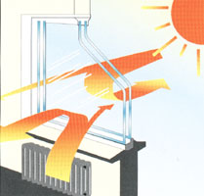( ) Cam yünü ısı yalıtım ürünlerindendir
- ( ) Metaller ısıyı iyi iletmezler
- ( ) Güneş dünyayı ışıma yoluyla ısıtır
- ( ) Sobanın odayı ısıtması konveksiyon yoluyla yayılmaya örnektir
- ( ) Sıvıların tanecikleri arasındaki uzaklık gazlara göre daha azdır
- ( ) Katı maddelerde konveksiyon yoluyla ısının yayılması görülür
- ( ) Isınan maddeler genleşerek büyürler
- ( ) Tahta kaşık metal kaşığa göre ısıyı daha iyi iletir
- ( ) Maddeler ısı aldıklarında tanecikleri daha yavaş hareket eder
- ( ) Kaynatma sırasında su moleküllerinin hızı azalır.
- ( ) Soğuk ve sıcak iki cisim yan yana geldiğinde aralarında herhangi bir ısı alışverişi gerçekleşmez
- ( ) Isıyı iyi aktaran maddelere ısı iletkeni denir
- ( ) Buzu oluşturan tanecikler suyu oluşturan taneciklere göre daha yavaş hareket ederler
- ( ) Güneş dünyamızı ışıma yoluyla ısıtır
- ( ) Hava iyi bir ısı iletkenidir
- ( ) Sıcak ve soğuk taneciklerin yer değiştirmesi oluşan ısı yayılma şekline ışıma yoluyla ısının yayılması denir.
- ( ) Sıcaklığı yüksek olan tanecikler soğuk taneciklere göre daha yavaş hareket ederler.
- ( ) İletim yoluyla yayılma esas olarak katılarda görülür.
- ( ) Isı maddede hareketlenme meydana getirir.
- ( ) Renkli cisimler güneş ışığını daha çok emer.
- 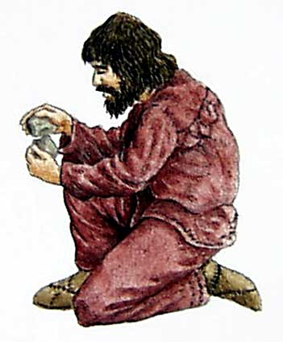( ) Güneş ışığı altındaki arabanın içi konveksiyon yoluyla ısınmıştır.
- ( ) İletim yoluyla ısının yayılması esas olarak sıvılarda gözlenir.
- ( ) Maddelerin ısınması yapılarında bulunan moleküllerin hareketini artırır
- ( ) Evlerde kışın kullandığımız halılar enerji tüketimini artırır.
- ( ) Plastik,cam yünü,demir ve metal gibi maddeler ısıyı iyi iletirler.
- ( )İtfaiyecilerin kıyafetleri ısı iletkeni olan maddelerden yapılır.
- ( )Temas olmadan ısı yayılması olmaz.
- ( )Tüm katılar ısıyı aynı miktarda iletir.
- ( )Sobada kestane pişirilmesi ışımaya örnektir.
B. Aşağıdaki cümlelerdeki boşlukları uygun kelimelerle doldurunuz.
- Sıcaklığı yüksek olan tanecikler , soğuk taneciklere göre daha …………………………………… hareket eder.
- Isının katılarda yayılması …………………………………… yoluyla gerçekleşir.
- Güneş’in Dünya’mızı ısıtması …………………………………… yoluyla gerçekleşir.
- Atmosferin , ısının uzaya gitmesini engelleyerek tutmasına …………………………………………………………… denir.
- Kalorifer peteklerinin odayı ısıtması …………………………………… yoluyla gerçekleşir.
- Isının akış yönü daima …………………………………… maddeden …………………………………… maddeye doğrudur.
- Tahta , cam yünü , bakalit birer ısı …………………………………… dır.
- Çift camlı pencereler ısı …………………………………… sağlar.
- Enerji tasarrufu için evlerimizde ………………… malzemeleri kullanmalıyız.
- Tanecikten taneciğe ısı aktarılması ……………………………….. yoluyla gerçekleşir.
- ……………………………… maddelerde konveksiyon yoluyla ısının yayılması görülmez.
- Isınan ya da soğuyan maddelerdeki ……………………………………… hızı değişir.
- Isınan madde ile ısınacak madde birbirine dokunmuyorsa ısı …………………………………. yoluyla aktarılır.
- Bir tencerede kaynayan su……………………………yoluyla ısının yayılmasına örnektir.
- Tahta kaşık metal kaşığa göre ısıyı daha …………………… iletir.
- Soğukta kalan maddelerin büzüşmesi onların taneciklerinin …………………………… ile açıklanır.
- Yaz aylarında elektrik telleri sıcaktan dolayı ………………………………
- …………………………… bir çeşit yalıtım malzemesidir.
- Maddenin ısı alışverişi yapmasının önlenmesine …………………….. denir.
- Güneşin altındaki arabanın içerisinin ısınması …………..…….. yoluyla olmuştur.
- Sıcak çaya konan kaşık ısıyı ………………….. yolu ile iletir.
C.Aşağıdaki verilen tabloları ısının yayılma yolları ve ısıyı iletip iletmediklerine göre uygun olarak doldurunuz.
Olay | Işıma | Konveksiyon | İletim
Güneşe bırakılan bardak içindeki suyun ısınması
Su içine bırakılan buzun suyu soğutması
Bakır telin bir ucu ısıtıldığında diğer ucunun da ısınması
Ocak üzerindeki tencerede yemek pişmesi
Çay bardağındaki çay kaşığının ısınması
Sırtımıza vuran güneşin sırtımızı ısıtması
Isınan havanın yükselmesi
Kalorifer ya da sobanın odayı ısıtması
Sobanın üzerinde kestane pişirmek
Sıcak çaya katılan soğuk suyun çayı soğutması
Sıcak süt konulan bardağın ısınması
Güneş enerjisinin suyu ısıtması
Perdenin renginin solması

Seraların ısınması

Mikrodalga fırınını çalışması

Cisim ısı iletkeni ısı yalıtkanı ısı iletkeni ısı yalıtkanı | Isı yalıtkanı | Isı İletkeni
İtfaiyeci kıyafeti
Alüminyum folyo
Demir kaşık
Asbest
Hava
Cam yünü
Gümüş küpe
Cam çubuk
Plastik köpük
Bakır tel

Tahta
Aynalı cam
D. Resimde ısının hangi yollarla yayıldığını yazınız.
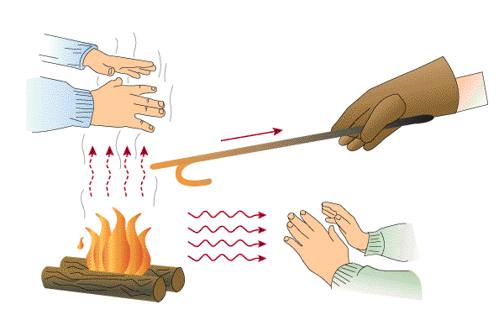
1 2 1-

2-
3
3-
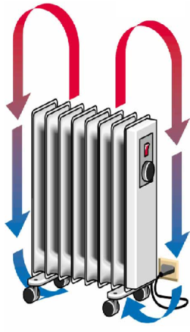

Mahmut YILMAZ – Fen ve Teknoloji Öğretmeni

